[TSK] 数据邮件提醒配置

1. 新建一名用户，必须填写邮箱

**注：**如果一名用户不使用件提醒，不可填写邮箱

1. TSK配置

2.1 选择“TSK配置”

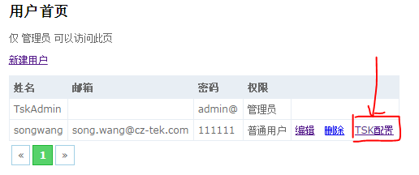

* 1. 选择“新建”

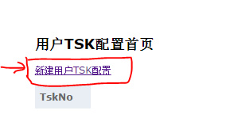

* 1. 填写TSK号（每次填写一个）

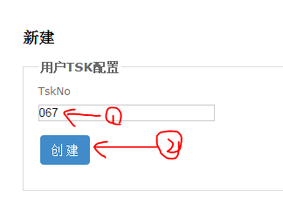

* 1. 某用户管理多个电测台，需配置多次，并可以删除某个电测台，删除后邮件将不发送此电测台的数据

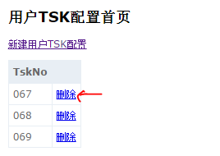

1. TSK数据邮件发送时间配置

[配置文件为Web.config]

3.1 配置邮件发送时间

配置节点为：

<add key="TskDataEmailCrons" value="0 0 7 * * ? *"/>

解释：

0 0 7 * * ? *：每天7点发送邮件

0 30 17 * * ? *：每天7点30分发送邮件

3.2 配置多次发送：

<add key="TskDataEmailCrons" value="0 0 7 * * ? *;0 30 17 * * ? *"/>

解释：

value内使用英文分号(;)分隔多个发送时间点

0 0 7 * * ? *;0 30 17 * * ? *：每天7点和每天7点30分发送邮件

【更详细配置可能会涉及到系统更改，请询问彩卓工程师做更改】

1. TSK数据邮件查询时间配置

[配置文件为Web.config]

4.1 配置查询时间

配置节点为：

<add key="TskDataEmailQueryDates" value="-1:7:0~0:7:0"/>

解释：

-1:7:0~0:7:0：邮件发送时间前一天的7点至邮件发送时间当天的7点

【设定邮件时间为今天】

-1:7:0~0:7:0：昨天7点至今天7点

-1:17:0~0:17:0：昨天17点至今天17点

0:17:30~1:7:10：今天17点30分至明天7点10分

4.2配置多次发送：

**注：**有几次邮件发送需要配置几次查询时间，它们按次序对应

<add key="TskDataEmailQueryDates" value="-1:7:0~0:7:0;-1:17:0~0:17:0"/>

value内使用英文分号(;)分隔多个查询时间点

-1:7:0~0:7:0;-1:17:0~0:17:0：第一次邮件发送昨天7点至今天7点的数据，第二次邮件发送昨天17点至今天17点的数据

【更详细配置可能会涉及到系统更改，请询问彩卓工程师做更改】

**注：**更改配置前请在IIS中停止Tsk管理系统，配置完成后启动Tsk管理系统，并在浏览器中访问系统后邮件发送模块会自动启动

【在Brilliantech.Tsk.WebApp.log文件中出现以下日志即表示启动成功：



